INFORME DE INFRAESTRUCTURA DE RED

JERSON CAMILO MISAS SERNA

DAVINSON POSADA TORRES

LUISA FERNANDA URREGO VÉLEZ

SERVICIO NACIONAL DE APRENDIZAJE

FICHA 1828182

ANÁLISIS Y DESARROLLO DE SISTEMAS DE INFORMACIÓN

MEDELLÍN

2020

INFORME DE INFRAESTRUCTURA DE RED

JERSON CAMILO MISAS SERNA

DAVINSON POSADA TORRES

LUISA FERNANDA URREGO VÉLEZ

AHARON ALEXANDER AGUAS NAVARRO

SERVICIO NACIONAL DE APRENDIZAJE

FICHA 1828182

ANÁLISIS Y DESARROLLO DE SISTEMAS DE INFORMACIÓN

MEDELLÍN

2020

Contenido

Infraestructura de red 1

Cotizaciones 2

3 Servidores (físicos y virtuales) 2

Firewall (físicos y lógicos): 7

2 Routers Referencia Cisco 2811: 9

4 Switches Capa 3: 10

30 Estaciones de Trabajo: 12

2 UPS (Emergency Power Protection): 16

Licencias Windows Server 2016: 20

Licencia Antivirus 21

Licencias Windows 10 Profesional 22

Licencias Microsoft Office 2016 22

Licencias Visual Studio Profesional 24

2 cotizaciones ISP (Proveedor de Servicios de Internet) 24

# Infraestructura de red

A continuación, se muestra la infraestructura de red con todos los elementos que posteriormente se van a cotizar.

Esta red se realizó en Packet Tracer, consta de 3 Servidores, 1 Firewall, 2 Routers, 4 Switch y 30 estaciones de trabajo.

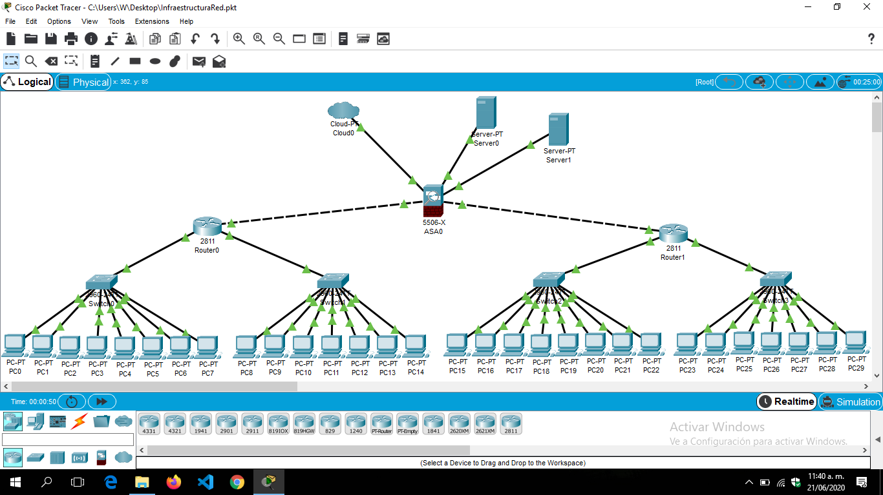

# Cotizaciones

A continuación, se encuentran las diferentes cotizaciones de los elementos utilizados en la construcción de la red mencionada anteriormente, colocando el nombre, las especificaciones, la fuente de cotización y el precio de dicho producto; y en algunos casos se muestra la imagen del producto.

## 3 Servidores (físicos y virtuales)

**Servidor Físico (Opción 1)-Especificaciones:**

**Servidor HPE Proliant ML110 GEN 10**

**Cotización:** <https://lasus.com.co/>

Factor de Forma: Torre  
Procesador: 1 x Intel Xeon-B 3106 8-Core (1.70GHz - 11MB Cache) / Máximo: 1 Procesador  
Memoria RAM: 16GB (1 x 16GB) DDR4 2666MHz  
Ranuras de Memoria: 6 Slots  
Gráficos: Integrated Matrox G200eH2  
Red: 1 x Tarjeta 10/100/1000 de 2 Puertos  
Discos Duros: Sin disco duro / Máximo: 4 Discos  
Controladora de Discos: HPE Dynamic Smart Array S100i controller  
Raid: 0/1/1+0/5 Solo SATA  
Placa Conexión De Discos Duros: Hot Plug 3.5in Hard Disk  
Unidad Óptica: Ninguna / Máximo: 1  
Fuente De Alimentación: 1 x 550W ATX-Gen9 Power Supply / Máximo: 2 Fuentes  
Garantía: 3 Años En Piezas / 3 Año En Mano De Obra / 3 Año De Garantía A Domicilio El Siguiente Día Laborable  
Adicional: No Incluye Ni Teclado Ni Ratón

**Precio:** 5,296,790 COP

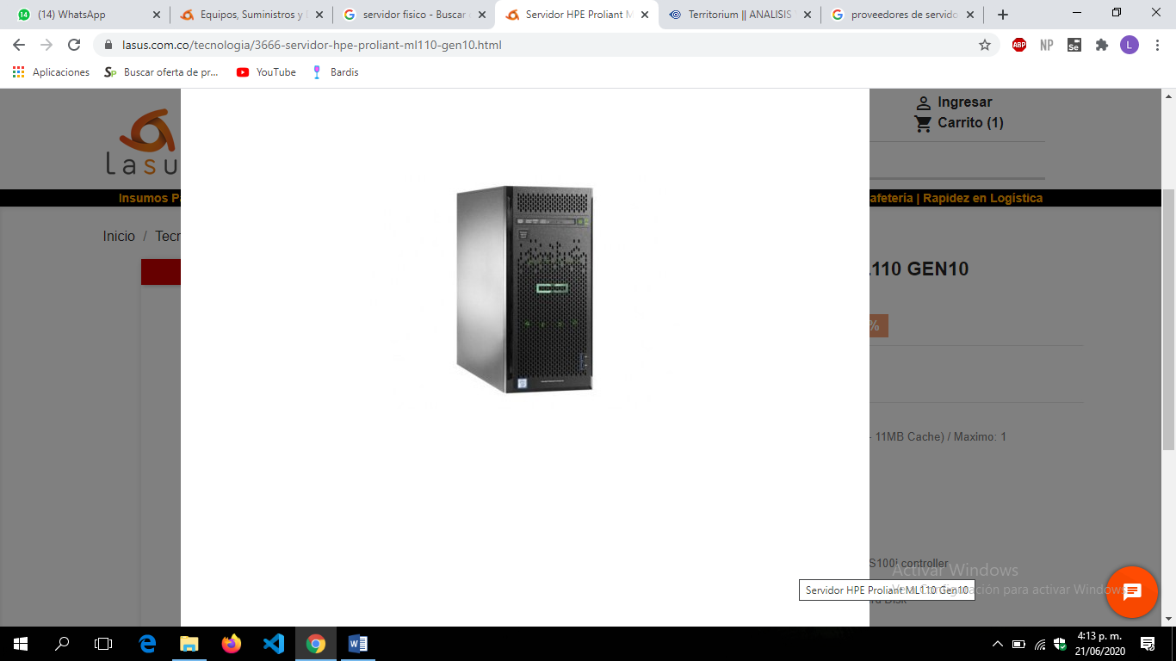

**Servidor Físico (Opción 2) -Especificaciones:**

**Servidor PowerEdge T140**

**Cotización:** <https://www.dell.com.co/>

Procesador: Intel® Xeon® E-2224 3.4GHz, 8M de caché, 4C / 4T, turbo (71W)

Sistema operativo: Sin sistema operativo

Redada: C20, sin RAID con SATA integrado para HDD SATA o SSD SATA (se permiten tipos de unidades mixtas)

Memoria: 8 GB 2666MT / s DDR4 ECC UDIMM

Disco duro: 1TB 7.2K RPM SATA 6Gbps 3.5in Unidad de disco duro cableada

Garantía: 1 año, reparación de garantía básica de hardware.

**Precio:** 6.087.272 COP

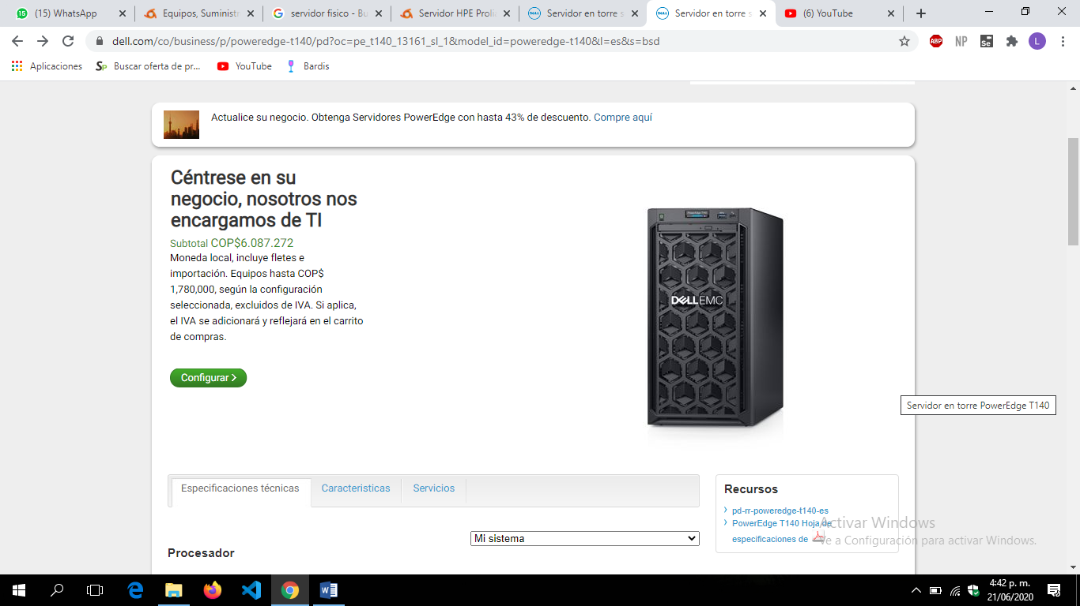

**Servidor Físico (Opción 3) -Especificaciones:**

**Servidor DELL R740 Power Edge Intel ® Xeon ® Silver 4116**

**Cotización:** <https://lasus.com.co/>

Factor de forma: Rack.  
Procesador: Intel Xeon 4116 2.1GHz, 12C / 24T, 9.6GT / s, 16M Cache, Turbo.  
Máximo: 2 Procesadores.  
Memoria RAM: 16GB Memoria, 2666MT / s, Dual Rank, RDIMM.  
Slot de Memoria: 24 DDR4 Ranuras DIMM, Soporta RDIMM / LRDIMM, velocidades de hasta 2666MT / s, 3TB máximo.  
Puertos de Red: Broadcom 5720 QP 1Gb Network Daughter Card.  
Discos Duros: Incluye 1 Disco de 300GB 15K RPM SAS 12Gbps 2.5in, 512n Hot Plug HD  
Soporta Max.: Hasta 8.  
RAID HD de conexión en caliente de 2.5 " : 0, 1, 10, 5, 6, 50, 60.  
Controladora SATA / SAS : Controlador RAID PERC H730P 2 GB de caché NV.

**Precio:** 16.705.165 COP

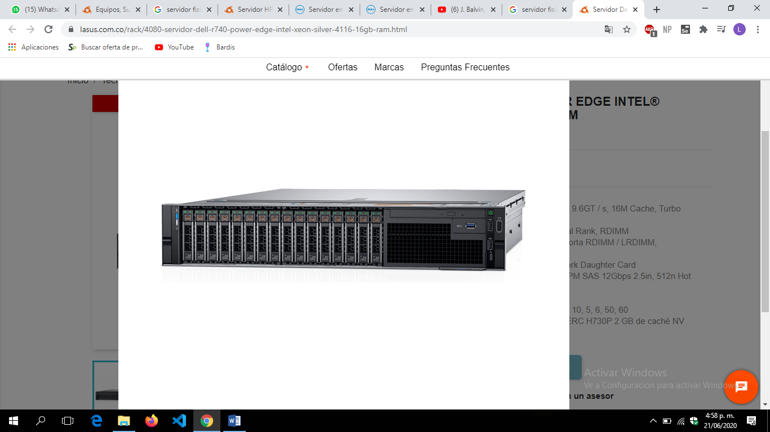

**Servidor Virtual (Opción 1) -Especificaciones:**

**Linux Red Hat**

**Cotización:** [https://www.clarocloud.com.co/portal/co/cld//](https://www.clarocloud.com.co/portal/co/cld/)

Desde 1GB de RAM, 1 vCPU 50GB de Disco Duro, opción de respaldo, IP homologada, Firewall perimetral, Sistema Operativo Red Hat 6 con opción de MySQL Server versión comunitaria.

**Precio:** 214.200 COP- Precio mensual.

**Servidor Virtual (Opción 2) -Especificaciones:**

**Cloud Global**

**Cotización:** [hostinger.co](https://www.hostinger.co/)

Sitios web ilimitados.

Ancho de banda ilimitado.

200 GB Almacenamiento SSD.

16 GB RAM.

8 Núcleos de CPU.

4X Aumento de velocidad.

Free SSL & Domain.

Dirección IP dedicada.

Recursos dedicados.

Poderoso panel de control.

Integración con GitHub.

Soporte técnico 24/7/365.

99.9% Uptime garantizado.

Gestor de DNS.

Administrador de caché.

Copias de seguridad diarias.

Creador de páginas web.

**Precio:** 2.420.148 COP/ 12 meses, es decir se paga cada mes a 201.679.

## Firewall (físicos y lógicos):

**Firewall Físico (Opción 1)-Especificaciones:**

Firewall Micro Appliance con 4 puertos Intel Gigabit Intel Atom E3845 AESNI Barebone

**Cotización:** <https://www.mercadolibre.com.co/>

**Precio:** 1.425.990 COP

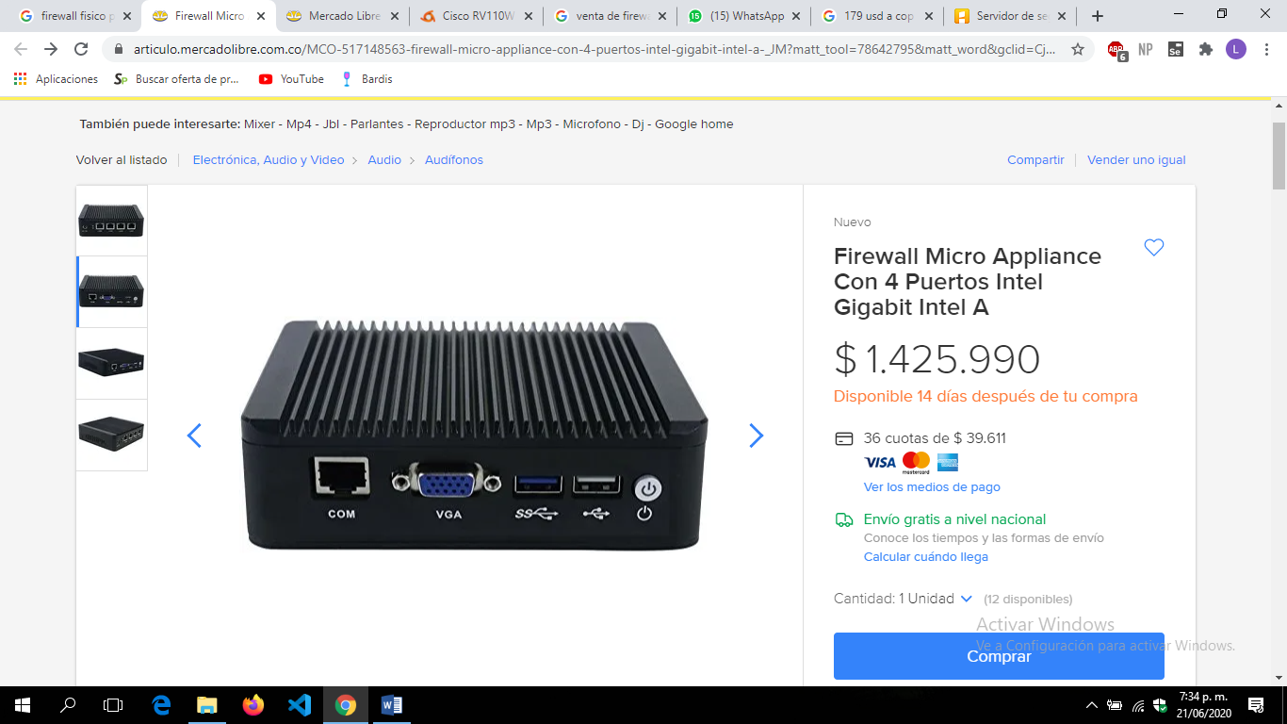

**Firewall Físico (Opción 2)-Especificaciones:**

**Cotización:** [iweb.com](https://iweb.com/)

Fabricante: Cisco

Modelo: ASA5516

**Precio:** 1.124.400 COP

**Firewall Físico (Opción 3)-Especificaciones:**

**Cotización:** [iweb.com](https://iweb.com/)

Fabricante: Cisco

Modelo: ASA5516

**Precio:** 670.892 COP

**Firewall Lógico (Opción 1)-Especificaciones:**

**Cotización:** <https://www.avira.com/es>

**Avira Internet Security**

Dispositivos: 5.

**Precio:** 349.566 COP/año.

**Firewall Lógico (Opción 2)-Especificaciones:**

**Cotización:** <https://www.bitdefender.es/>

**Bitdefender Internet Security**

Dispositivos: 10.

**Precio:** 229.900 COP/año.

## 2 Routers Referencia Cisco 2811:

**Router Cisco 2811 (Opción 1)-Especificaciones:**

**Cisco 2811 Integrated Services Router**

**Cotización:** <https://www.amazon.com/>

Servicios integrados Router con alimentación de CA

Cisco iOS IP base software

2 ranuras de pvdm

**Precio:** 2.317.695 COP

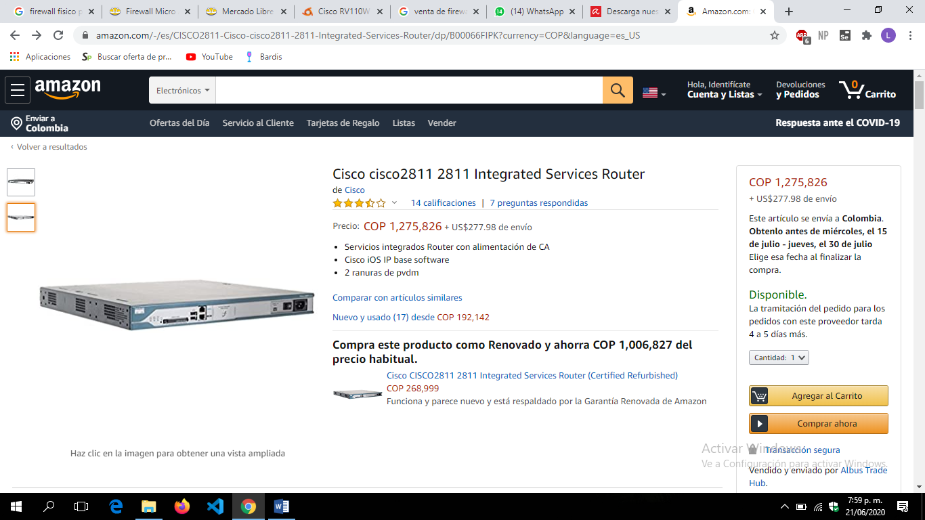

**Router Cisco 2811 (Opción 2)-Especificaciones:**

**Router Cisco2811 (reacondicionado certificado)**

**Cotización:** <https://www.mercadolibre.com.co/>

**Precio:** 630.900 COP



## 4 Switches Capa 3:

**Switch Capa 3 (Opción 1)-Especificaciones:**

**Switch Administrable Capa 3 Poe 24 Puertos Gigabit**

**Cotización:** <https://www.mercadolibre.com.co/>

Switch administrable capa 3 POE 24 puertos gigabit uplink 4 10gbit

SFP salida total max 420W.  
l Soporte de anillo rápido, auto curación en 20 ms mín.

Admite la recuperación de la dirección IP y la contraseña del usuario por un botón de recuperación clave ;  
Instalación rápida, operación simple, conveniente. Para instalación en pared / escritorio / rack  
Marca: UTEPO  
Modelo: 24 Puertos + 4 Slots FO  
Tipo: Switch PoE Administrable  
Serie:10 Gigabit

**Precio:** 3.213.300 COP

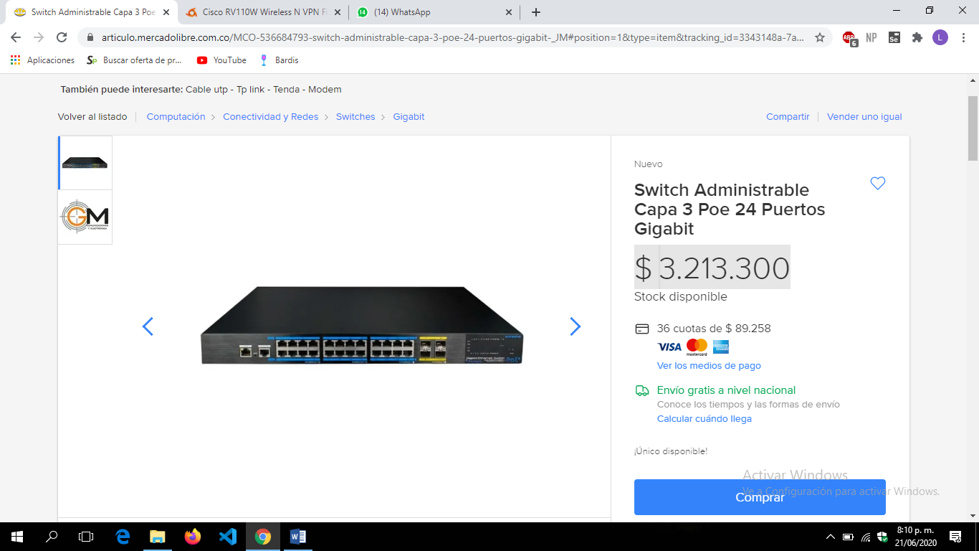

**Switch Capa 3 (Opción 2)-Especificaciones:**

**Switch 24 Puertos Gigabit X4**

**Cotización:** <https://www.mercadolibre.com.co/>

Tp-link Switch 24 Puertos Gigabit Escritorio/rack Tl-sg1024d X4

**Precio:** 385.900 COP

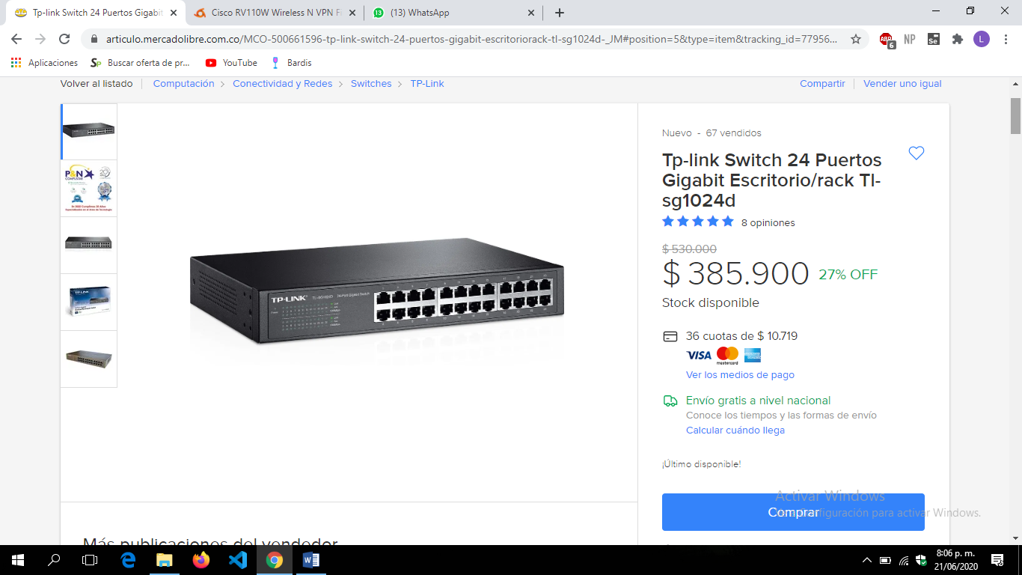

**Switch Capa 3 (Opción 3)-Especificaciones:**

**Switch HP 5130-48G**

**Cotización:** <https://lasus.com.co/>

Switch HP 5130-48G-4SFP

EI Capa 3 RIP

4 puertos SFP

**Precio:** 7.585.779 COP

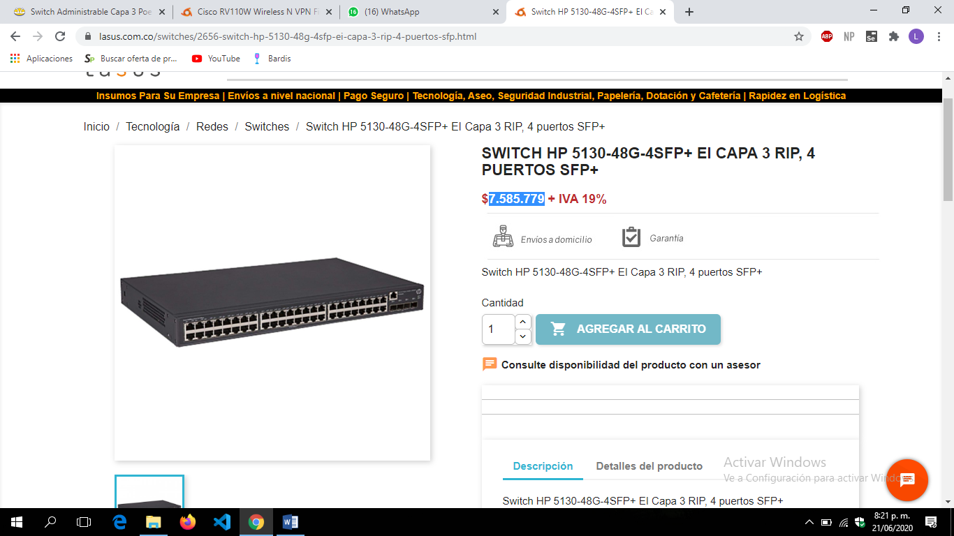

## 30 Estaciones de Trabajo:

**Estación de trabajo (Opción 1)-Especificaciones:**

**Portátil Lenovo S145**

**Cotización:** <https://www.alkosto.com/>

Procesador: Intel Core I7 10ma generación 1065G7 1,3Ghz.

Sistema Operativo: Windows 10.

Memoria RAM: 8GB.

Disco Híbrido: 1TB HDD + 128GB.

Pantalla: 14" Pulgadas.

Garantía: 12 Meses.

**Precio:** 3.019.000 COP

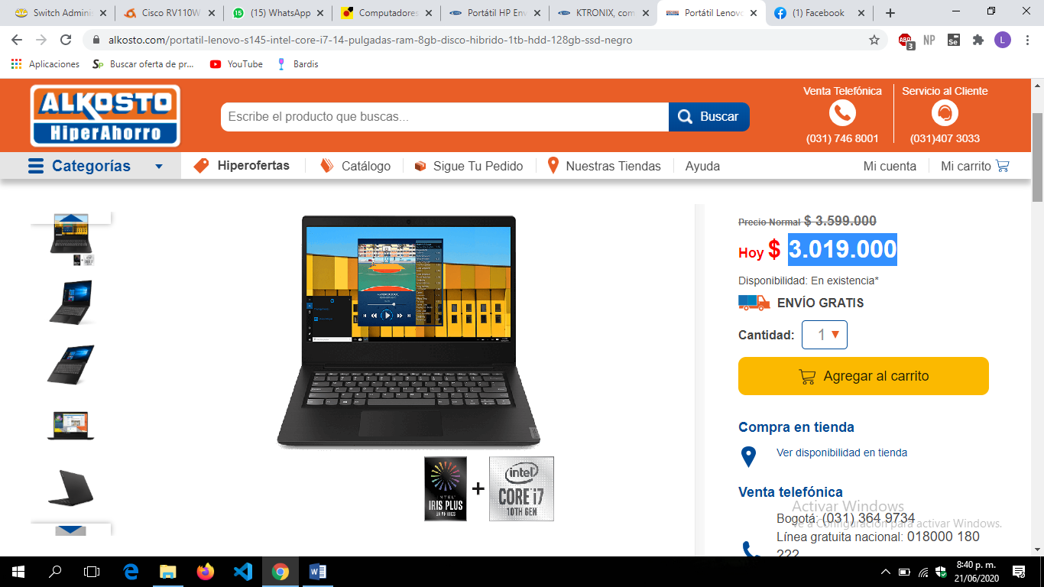

**Estación de trabajo (Opción 2)-Especificaciones:**

**Portátil HP Envy 13-aq1001la**

**Cotización:** <https://www.ktronix.com/>

Procesador: Intel Core I5 - 10210U 1,6 GHz.

Sistema Operativo: Windows 10.

Memoria RAM; 8 GB.

Disco Sólido: 256 GB.

Pantalla: 13" Pulgadas.

Memoria Intel Optane 16GB.

**Precio:** 3.598.000 COP

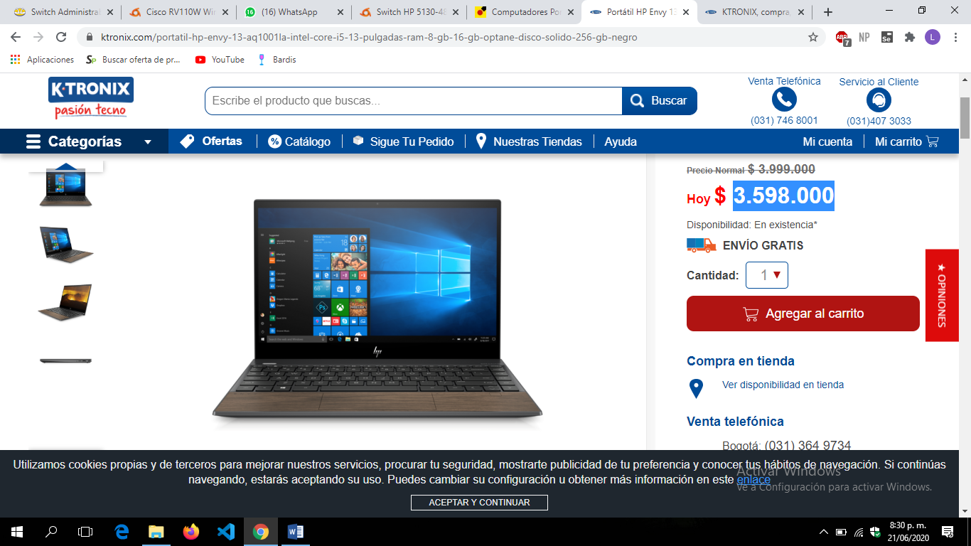

**Estación de trabajo (Opción 3)-Especificaciones:**

**Computador Portátil ACER SF314-55-546Q**

**Cotización:** <https://www.alkomprar.com/>

Intel Core i5.

Velocidad del procesador: 1,60 GHz

14" Pulgadas.

RAM 8 GB.

Sistema operativo: Windows 10.

Disco Estado Sólido 256 GB.

Color Rojo.

Garantía: 12 meses.

**Precio:** 2.999.000 COP

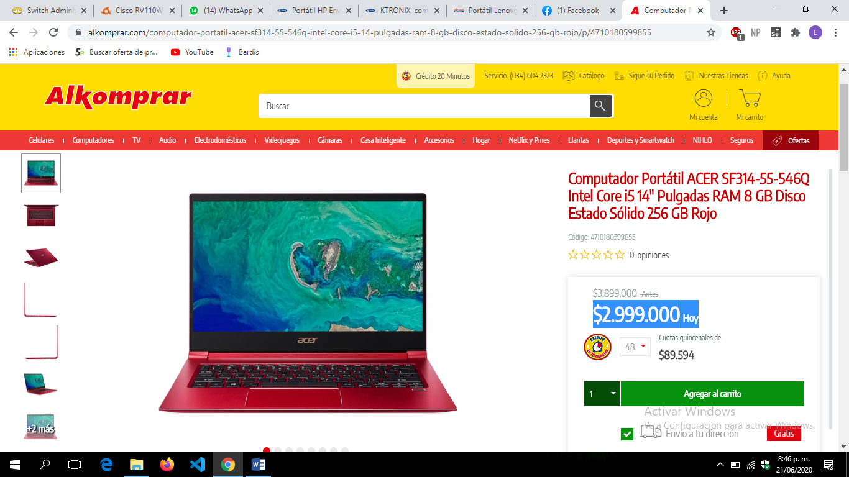

**Estación de trabajo (Opción 4)-Especificaciones:**

**Computador Portátil ACER A515-52G-71UB**

**Cotización:** <https://www.alkomprar.com/>

15,6" Pulgadas

Intel Core i7

Velocidad del procesador: 1,80 GHz

Sistema operativo: Windows 10.

RAM 8GB

Disco Solido 512GB SSD Silver

Garantía: 12 meses.

**Precio:** $3.399.000

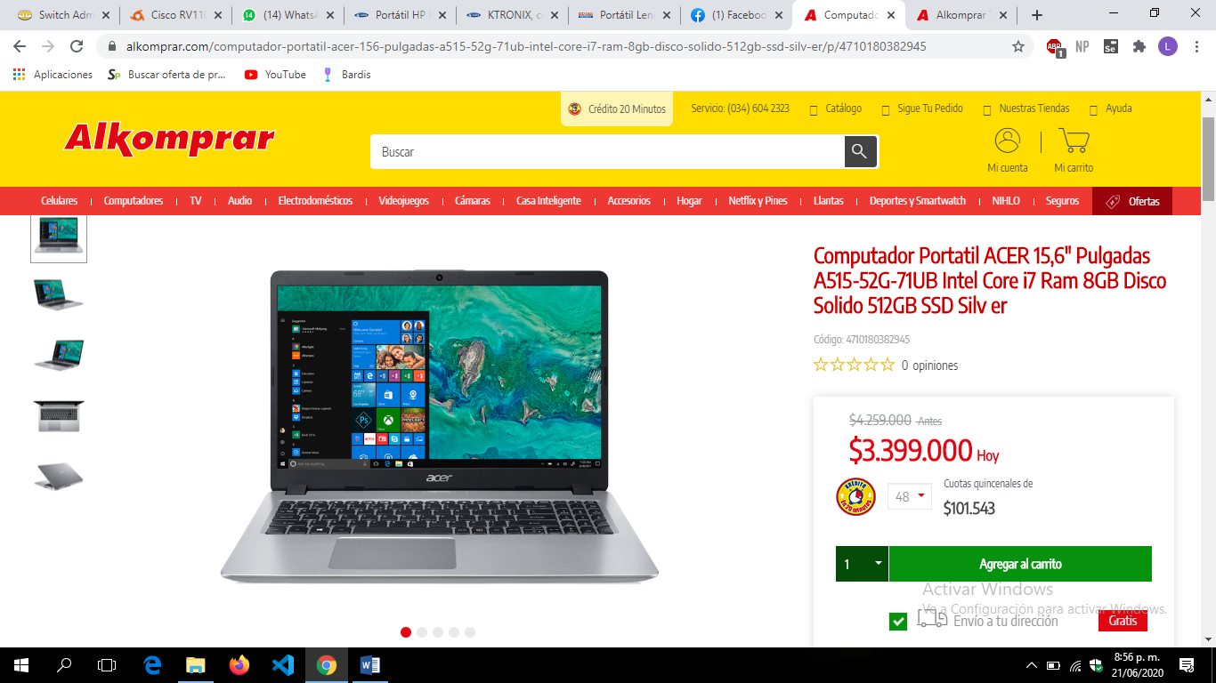

## 2 UPS (Emergency Power Protection):

Es un dispositivo que posee una batería que permite el paso de energía por tiempo limitado cuando la fuente de suministro presenta una interrupción eléctrica, también ayuda a regular la calidad de energía eléctrica que llega a las cargas filtrando subidas y bajadas de tensión asegurando así que los dispositivos conectado a él no sufran afectación de ningún tipo en lo que corresponde a energía eléctrica.

**UPS (Opción 1)-Especificaciones:**

**Ups Forza**

**Cotización:** <https://www.mercadolibre.com.co/>

Capacidad: 1000VA/500W

Entrada:

Tensión nominal: 120V

Margen de tensión: 89-145VCA

Frecuencia: 45-65Hz (detección automática)

Tipo de enchufe: 1 NEMA 5-15P

Salida:

Tensión nominal: 120V +/- 10%

Frecuencia: 50/60Hz

Estabilidad de frecuencia: +/- 1Hz en modo de batería

Forma de onda: Onda sinusoidal modificada

Número total de salidas: 6 NEMA 5-15R

Respaldo total con batería y protección contra sobrecargas: 5

Protección exclusiva contra sobretensión: 1

Protección para teléfono/módem/fax: RJ-11

Batería:

Tipo y número de baterías: 12V 9Ah (1)

Tiempo de autonomía: 32min*

Tiempo de recarga: Hasta el 90 % de su capacidad en 6 horas

Transferencia por baja tensión de línea a batería (120/220V): 89VCA

Transferencia por alta tensión de línea a batería (120/220V): 145VCA

**Precio:** 327.900 COP.

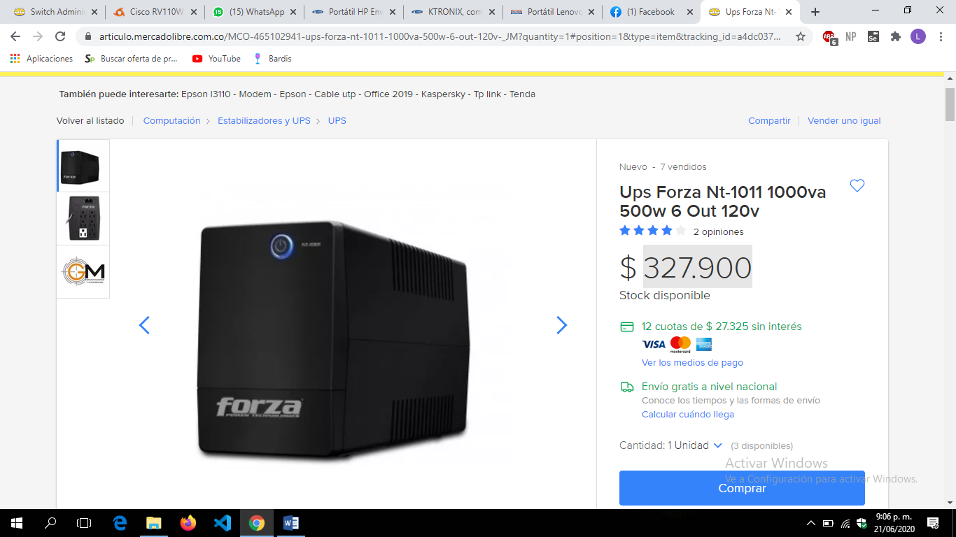

**UPS (Opción 2)-Especificaciones:**

**Ups Powest Micronet**

**Cotización:** <https://www.mercadolibre.com.co/>

Ups Interactiva 2000va 2kva Monofásica Powest Micronet.

Marca: Powest.

Línea: Interactiva.

Modelo: 2000Va.

Potencia pico: 2000VA.

Voltaje de entrada: 110VAC.

Voltaje de salida: 120 Vac.

Garantía: 12 meses, por defecto de fábrica.

**Precio:** 459.000 COP.

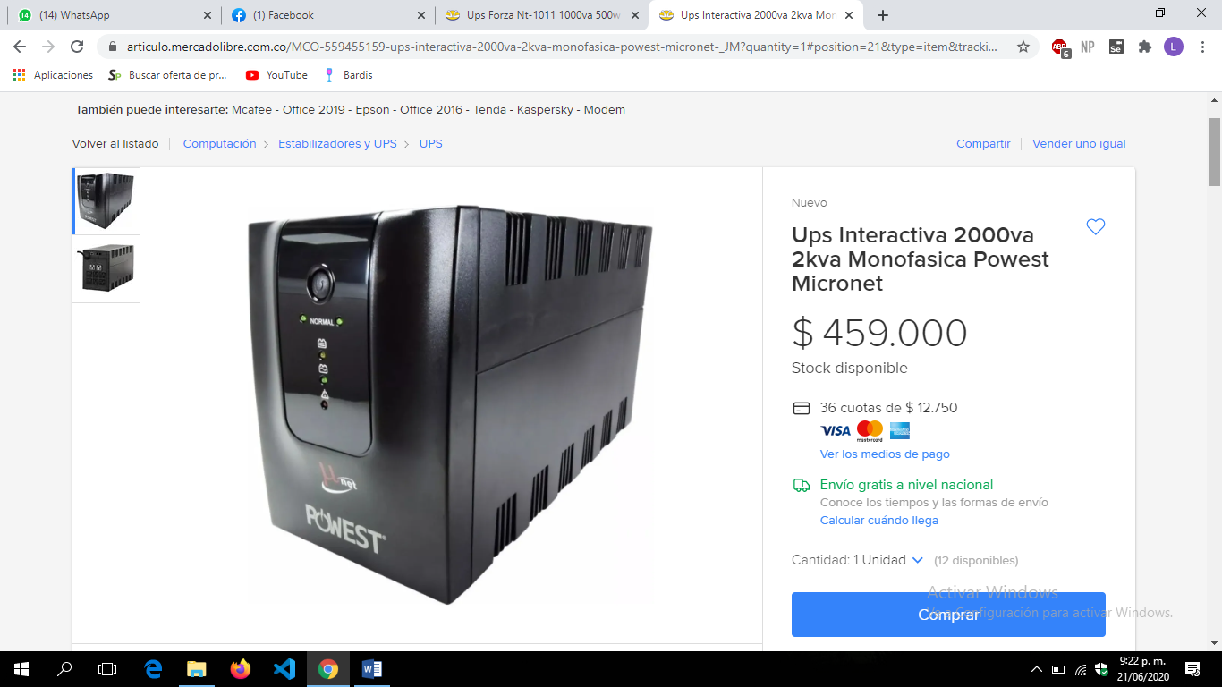

**UPS (Opción 3)-Especificaciones:**

**Ups Power Saving**

**Cotización:** <https://lasus.com.co/>

POWER-SAVING BACK-UPS PRO 1000.

**Precio:** 474.657 COP.

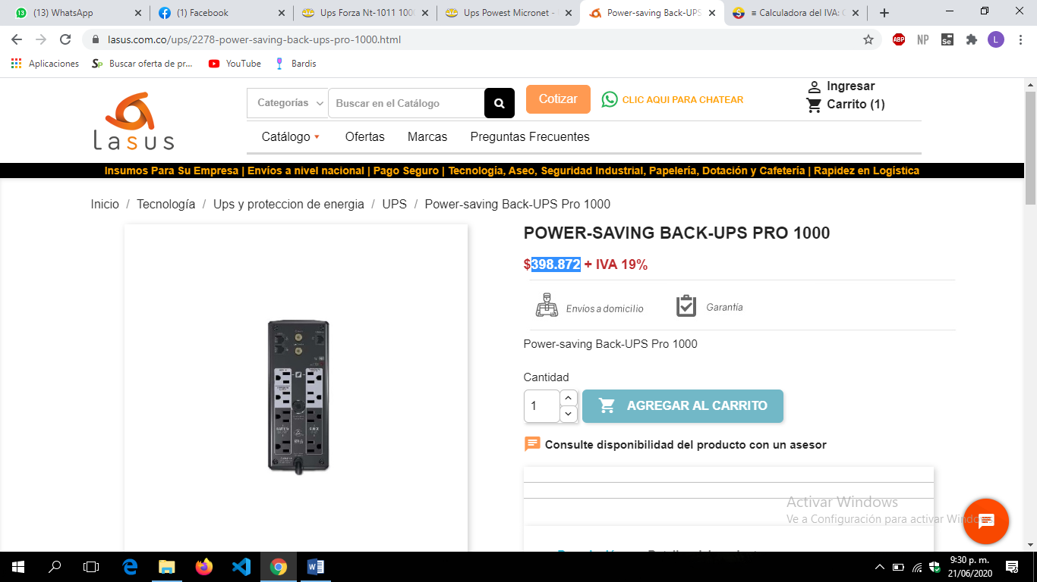

## Licencias Windows Server 2016:

**Licencia Windows Server 2016 (Opción 1)-Especificaciones:**

**Cotización:** <https://uniq.software/en/>

Windows Server 2016 Datacenter.

Software Genuino.

Reinstalable.

Multilenguaje.

Soporte 24/7.

No expira.

Garantía de por vida.

Actualizaciones permanentes.

Archivos de instalación.

Clave de producto.

**Precio:** 165.000 COP.

**Licencia Windows Server 2016 (Opción 2)-Especificaciones:**

**Cotización:** <https://lasus.com.co/>

Windows Server Standard.

Marca: Microsoft.

Referencia DG7GMGF0DWT5-1.

**Precio:** 2.769.122 COP.

## Licencia Antivirus

**Licencia Antivirus (Opción 1)-Especificaciones:**

**Cotización:** <https://co.tienda.eset-la.com/>

**ESET NOD32 Antivirus**

Cantidad equipos: 5.

Años de vigencia: 2.

**Precio:** 488.250 COP.

**Licencia Antivirus (Opción 2)-Especificaciones:**

**Cotización:** <https://www.avg.com/es-co/homepage#pc>

AVG Internet Security.

Cantidad equipos: 10.

Años de vigencia: 1.

**Precio:** 142.900 COP.

## Licencias Windows 10 Profesional

**Licencia Windows 10 Profesional (Opción 1)-Especificaciones:**

**Cotización:** <https://www.microsoft.com/es-co/>

**Windows 10 Pro**

**Precio:** 969.900 COP.

**Licencia Windows 10 Profesional (Opción 2)-Especificaciones:**

**Cotización:** <https://www.g2a.com/en-gb/>

**Microsoft Windows 10 Pro**

**Precio:** 109.301 COP.

## Licencias Microsoft Office 2016

**Licencia Microsoft Office 2016 (Opción 1)-Especificaciones:**

**Cotización:** <https://lasus.com.co/>

**Microsoft Office 2016 Home and Business**

Word 2016, Excel 2016, PowerPoint 2016, OneNote 2016 y Outlook 2016.

**Precio:** 700.910 COP.

**Licencia Microsoft Office 2016 (Opción 2)-Especificaciones:**

**Cotización:** <https://uniq.software/en/>

**Office 2016 Professional Plus para PC**

Software Genuino.

Reinstalable.

Multilenguaje.

Soporte 24/7.

No expira.

Garantía de por vida.

Actualizaciones permanentes.

Archivos de instalación.

Clave de producto.

**Precio:** 135.000 COP.

## Licencias Visual Studio Profesional

**Licencia Visual Studio Profesional (Opción 1)-Especificaciones:**

**Cotización:** <https://www.microsoft.com/es-co/>

**Visual Studio Professional 2019**

**Precio:** 2.099.099 COP.

## 2 cotizaciones ISP (Proveedor de Servicios de Internet)

**ISP (Opción 1)-Especificaciones:**

**Cotización:** <https://www.movistar.co/web/empresas/home>

**ISP Movistar**

300MB.

Repetidor wifi.

Protección web.

Protección multidispositivo.

Voz ilimitada nacional.

200 minutos a larga distancia.

Preferido fijo +móvil.

**Precio:** 193.500 COP /mes.

**ISP (Opción 2)-Especificaciones:**

**Cotización:** <https://www.movistar.co/web/empresas/home>

**ISP Movistar**

200MB.

Repetidor wifi.

Protección web.

Protección multidispositivo.

Voz ilimitada nacional.

200 minutos a larga distancia.

Preferido fijo + móvil.

**Precio:** 148.500 COP /mes.

**ISP (Opción 3)-Especificaciones:**

**Cotización:** <https://www.movistar.co/web/empresas/home>

**ISP Movistar**

100MB.

Repetidor wifi.

Protección web.

Protección multidispositivo.

Voz ilimitada nacional.

200 minutos a larga distancia.

Preferido fijo +móvil.

**Precio:** 101.500 COP /mes.

**ISP (Opción 3)-Especificaciones:**

**Cotización:** <https://www.tigo.com.co/>

**ISP Tigo**

300MB.

TV ONE ELITE 1.0.

100 canales HD +126 SD + 50 de audio.

Decodificadores:

* Tivo Gateway
* 1 Mini

Telefonía Local Ilimitada con:

* 500 min a móviles TIGO
* 50 min LDN Y otros operadores

**Precio:** 330.000 COP.